Bildergebnis für icon benachrichtigung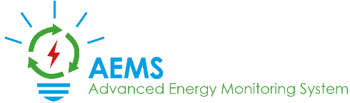

Login

Menüpunkte „Zählerdaten“ und „Einstellungen“

Der Menüpunkt „Einstellungen“ besitzt drei Untermenüs „Strom“, „Gas“ und „Wasser“.

Der Aufbau dieser drei Menüs ist immer derselbe.

Im Hauptfenster, gibt es die Schaltflächen, mit welchen man sich seine Auswertungen konfigurieren kann. Dazu zählen unter anderem: Auswahl der Berichts-, und Statistikperioden, Auswahl der Zähler, Auswahl der Datenhäufigkeit von den Zählern, Auswahl, ob Anomalien wie Beispielsweise Stromverbrauch abhängig von der Außentemperatur miteinbezogen werden sollen.